به نام او

شرح فاز یک پروژه AP

سید شاهد رضوی‌ زاده

شماره دانشجویی: 99104627

منابع استفاده شده:

<http://tutorials.jenkov.com/java-json/gson.html> (برای کار با GSON)

<https://faradars.org/courses/fvgit9609-git-github-gitlab> (برای کار با git و github)

در حین پروژه از کمک افراد زیر استفاده کردم:

مهرشاد تازیکی

علی فلاحتی

سید امیر محمد سادات شکوهی (TA درس)

کتابخانه های استفاده شده:

GSON

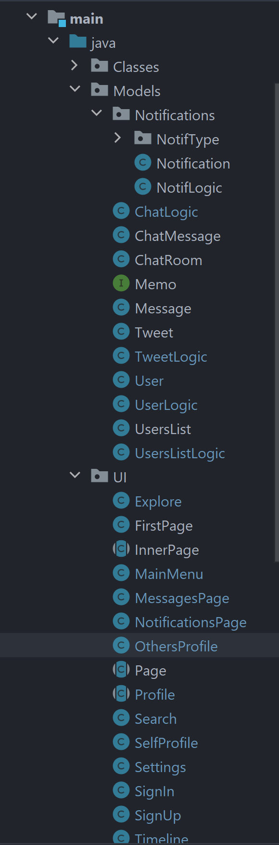

ساختار کد: 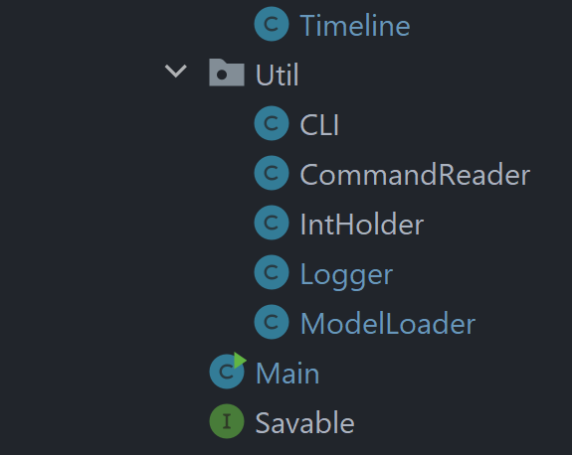

* پکیج Models : شامل مدل لودر ها به همراه بخش های لاجیک است. ساختار لاجیک توسط فایل های TweetLogic ، UserLogic ، UsersListLogic و ChatLogic می‌باشد. همه داده های مورد نیاز برای ذخیره سازی نیز در این کد ها قرار دارد و سیو و لود برنامه با این کدها سروکار دارد. همچنین به نوعی می‌توان گفت که بخش اصلی لاجیک در UserLogic قرار دارد.
* پکیج UI: در این بخش کد های مربوط به رابط کاربری قرار دارد. و هر کد برای یک صفحه خاص نوشته شده است.
* پکیج Util: دیگر کلاس های کاربردی و مورد نیاز برنامه در این بخش قرار دارند.

نحوه سیو و لود: کلاس ModelLoader مسئولیت لود و سیو داده های ذخیره شده را بر عهده دارد. در این کلاس توییت ها، یوزرها، گروه های فردی و چت ها ذخیره می‌شوند و در کلاس هایی که پسوند Logic دارند ذخیره می‌شوند.

کلاس IntHolder: برای این که تعداد مولفه هایی از توییت ها مانند تعداد لایک و تعداد ریتوییت بین تمام توییت هایی که ریتوییت شده اند مشترک باشد، به جای استفاده از int از آبجکت IntHolder استفاده کردم.

کلاس Logger و CLI و CommandHolder: این سه کلاس به ترتیب وظیفه لاگ کردن و نمایش گرافیکی و گرفتن ورودی ها را بر عهده دارند و به صورت سینگلتون هستند.

توضیحاتی درباره رابط کاربری و نحوه نمایش:

در نمایش بخش هایی مانند توییت ها یا لیست خاصی از کاربران مانند افراد دنبال کننده یا بلک لیست و... یا پیام های یک چت، نمایش به صورت تک تک است و بر روی هر کدام که قرار دارید، قابلیت های موجود روی آن پیام یا توییت یا کاربر را می‌توانید عملی کنید.

از قابلیت های خوب بخش نمایش، نمایش زیبا و خوانا و User Friendly است و همچنین در هر بخش قابلیت بازگشت به بخش قبلی با دستور “back” وجود دارد.

برای سهولت در کار، احساس کردم که برای سیو استفاده از Gson و برای لاگ کردن از لاگری که به صورت دستی نوشتم استفاده کردم.

پروژه از طریق لینک روبرو نیز قابل دسترسی است:

<https://github.com/Shahedrazavi/AP-Project-2021-Phase1>

با تشکر :)